如何使用代码
- 您的机构的管理员将向您提供一张润色服务券。管理员是为您的订单付款的人。每张润色服务券可用于一个订单。
- 仅限首次使用用户 - 团体折扣代码。
  - 如果这是您第一次使用机构的团体代码，请在创建订单前先登录您的用户账户。
  - 您登录后在您的用户账户界面输入团体代码 (BNU10)。

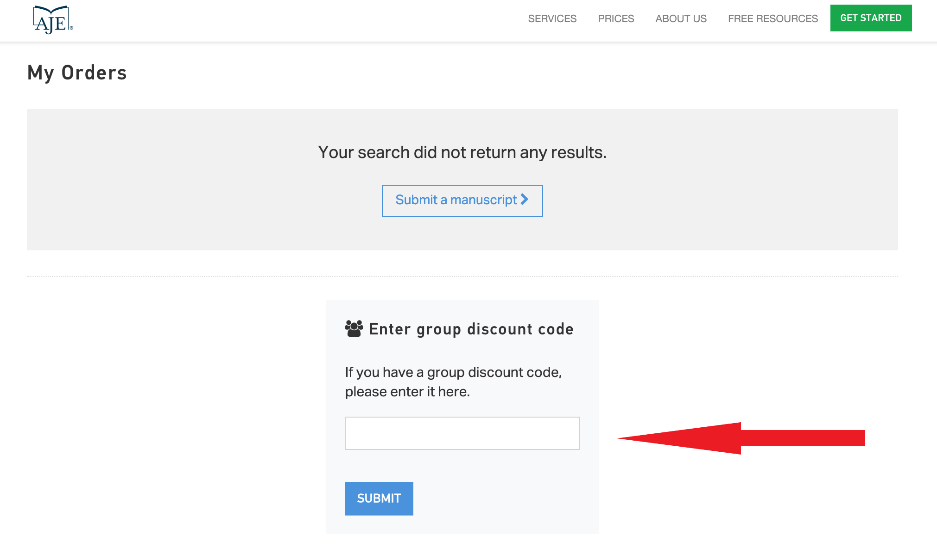

- 点击 "开始"，上传您的稿件。当你完成所有的稿件相关信息的填写后，会来到一个付款页面。将您的润色服务券（V-代码）插入代码框中，然后点击使用（见下文）。

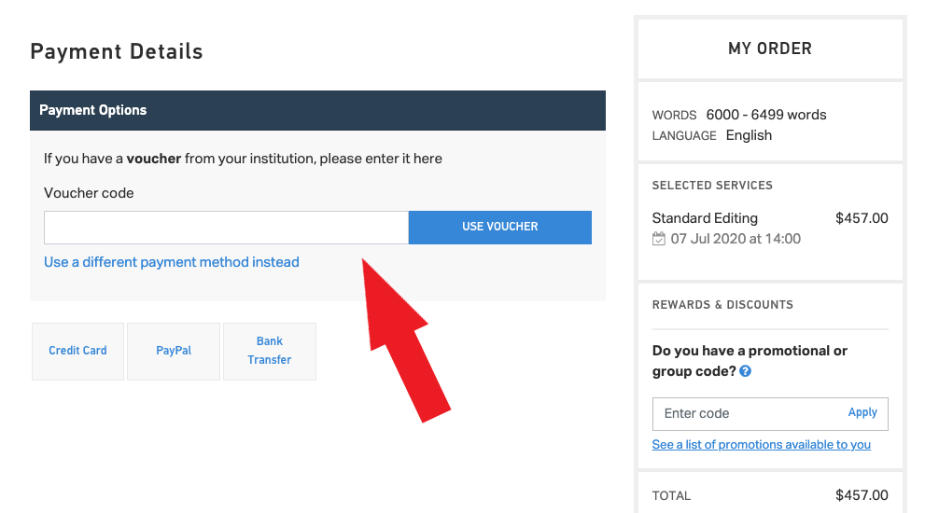

- 您的订单将被完成，您所在机构的管理员账户将收到您购买服务所提交的账单。
- 如果您的润色服务券无法使用，请联系AJE客户支持团队(bnusupport@aje.com，010-83415152)

润色服务投诉流程
我们的担保：
您收到的所有来自AJE的已完成文稿均受我们的担保。 我们保证，如果您对我们的服务不满意，我们将与您继续合作，直到问题解决为止。

我们的服务理念：
我们坚信每位客户都应当能够体会到，我们是一家关注科研人员能否在道德层面上达到其目标的合作伙伴公司。为此，我们做到了尊重、礼貌且富有同理心，并确保每位客户无论与谁进行交流，都能够收到及时而一致的答复。

我们的专家：
每份投诉都将由我们的专业科研沟通合作伙伴进行处理。这些科研沟通合作伙伴在他们所在的领域均取得了高级学位并且了解出版流程。此外，他们在AJE服务方面也十分专业，并且接受过编辑培训。最后，每位科研沟通合作伙伴都要接受广泛的客户服务与质量评估培训。

我们的客户服务代表会说并且能够书写中文、日语、韩语、葡萄牙语或西班牙语。如果客户希望使用以上语言中的任何一种进行沟通交流，他们都可以充当科研沟通合作伙伴与客户之间的联络人。

我们的流程：
客户可以使用与订单相关联的“联系支持”按钮寻求帮助或直接向科研沟通合作伙伴提交投诉(bnusupport@aje.com)。

如果客户对我们提供的服务不满意，在大多数情况下我们将对服务进行重做以确保客户满意。但有时我们也会解释我们的服务范围并且可能会推荐附加服务，从而更好地满足客户的需求。例如，标准编辑主要修改不合适的表达、用词、拼写、标点以及语法，而我们的高级编辑人员将进一步对风格及流畅度进行改进。

如果有期刊对我们编辑的论文中的英语语言进行了评论，那么我们需要以下文档：
期刊审阅的文档
审稿人的评论
最新版本的文档

我们将对被审阅的文档和我们的文档版本进行比较，从而了解客户作出的更改（如有）。我们也将阅读审稿人的评论来寻找具体的错误，以及评论是关于英语语言还是写作、内容或逻辑方面的。如果发现错误，我们将免费对服务进行重做。此外，在提供对英语的免费重新编辑前，我们将允许客户根据审稿人的评论对论文进行修改。客户也可以将他们对期刊评审人员的回复或给新期刊的投稿信发送给我们，我们将免费编辑这些文档。

我们所有的科研沟通合作伙伴均位于美国境内，他们将要求您提供文档以处理您的投诉。因此我们建议您向我们发送电子邮件(bnusupport@aje.com)。我们将在1个工作日内对所有投诉作出答复。在我们获得所需的所有文档后，重新编辑通常需要4个工作日。

我们的质量标准：
我们致力于提供高质量的服务，从而帮助客户克服英语语言等出版中的障碍。然而，期刊对我们编辑或翻译的论文中的英语发表评论的缘由并不完全在我们的掌控之中。审稿人对英语是否优秀的评判可能十分主观，并且这些评论实际上可能是与论文的写作风格、内容或逻辑相关的。客户有时也会在论文中添加错误的表达，并且为了节省时间不会请人对新添加的文字进行编辑。而我们的编辑人员也并非完美无缺，所以某些论文可能未能按我们的高标准进行编辑或翻译。由于这些原因，我们承诺与客户进行合作，直到他们对我们的服务满意为止。

